課題８レポート

　　　　　　　　　　　　　　　　　　　　　　　　　13ec031 川本　雅隆

ORG = imread('image/org.jpg'); % 画像の読み込み

ORG = rgb2gray(ORG); % 白黒濃淡画像に変換

imagesc(ORG); colormap(gray); colorbar; % 画像の表示

pause;

によって、原画像をグレースケール（輝度値のみの画像）に変換する。

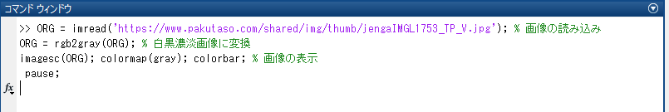

図１　グレースケールプログラム

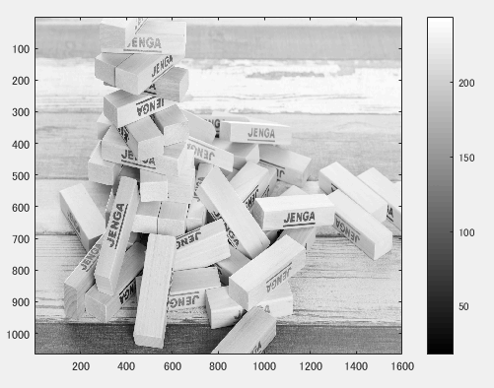

図２　グレースケール表示結果

IMG = ORG > 226; % 閾値226で二値化

imagesc(IMG); colormap(gray); colorbar; % 画像の表示

pause;

判別分析法で算出した閾値を用いて二値化を行う。

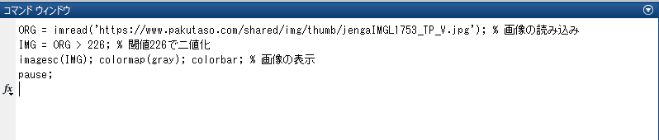

図３　二値化プログラム

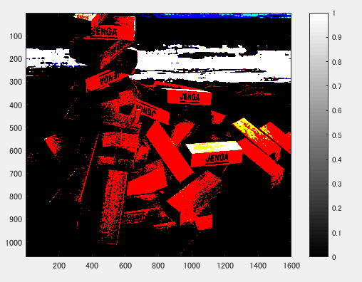

図４　二値化表示結果